 | 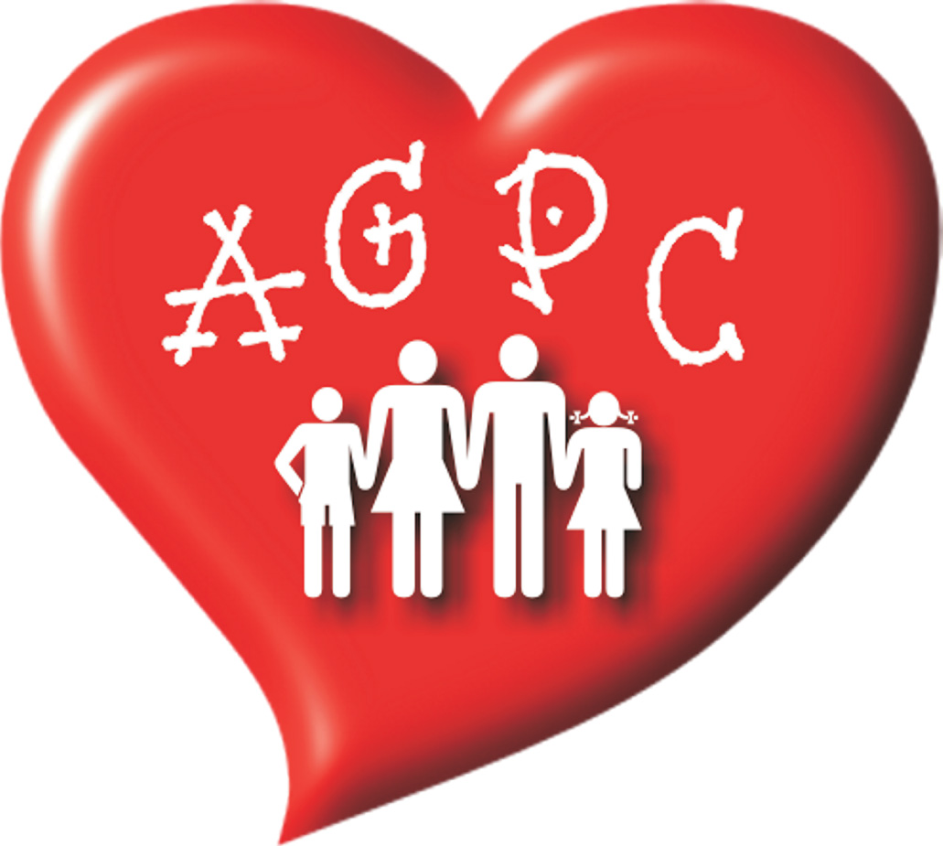 | 

20 Dicembre 2015
Assemblea e Pranzo degli Auguri

Programma
Ore 10 Assemblea delle Famiglie.
- Relazione della Presidente attività anno 2015
- Resoconto Campo estivo e programmazione campo 2016
- Programmazione weekend per bimbi piccoli accompagnati e weekend per i ragazzi che passeranno al servizio di diabetologia dell’adulto.
- Linee guida INPS importanti novità da sapere per esercitare i propri diritti
- Circolare n13 ottobre 2015, normativa regionale sull’uso appropriato dei device (autocontrollo, microinfusori, Freestyle ecc.)
- Gruppi di Auto-Aiuto genitori,
- Varie ed eventuali.

Ore 13 Pranzo degli Auguri
A Ferrara presso la sede dell’AGPC in Via Ravenna 52

Parteciperanno ………………………………………………………………………………………………………………………………………………………………………………………………………………………..
Con la partecipazione straordinaria della Dott.sa Patrizia Banin!



